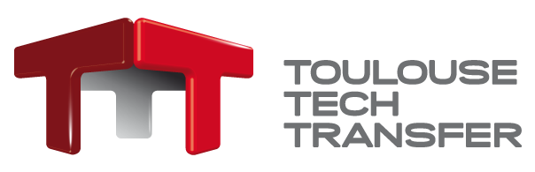
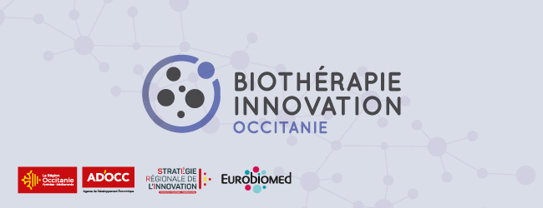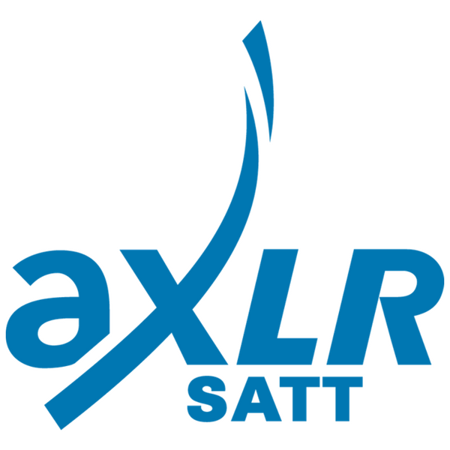

1er AMI -BIOTHERAPIES OCCITANIE
lundi 19 Avril au vendredi 30 juillet 2021 à 18 h

Titre du Projet

Acronyme

Résumé du Projet

Mots clefs

Niveau de trl estime en début de projet
domaine applicatif pressenti

I. Porteur(s) du projet

I.1. Porteur du projet

NOM, Prénom

e-mail |  | Tél
Employeur |  | Statut
Laboratoire (EA, UMR…) |  | Directeur du Laboratoire
Tutelles du laboratoire |  | Etablissement hébergeur

I.2. Autres personnes impliquées
NOM Prénom | Employeur | Statut | Laboratoire  (EA, UMR…) | e-mail

I.3. Inventeurs ( si différent de ci-dessus)

NOM Prénom | Employeur | Statut | Laboratoire  (EA, UMR…) | e-mail

II. Le Besoin

II.1. Contexte socio-économique du projet

II.2. Contexte technologique du projet

Préciser l’état de l’art dans le domaine du projet et les standards (produits, technologies, méthodes) utilisés actuellement : liste et commentaires sur la bibliographie pertinente / les brevets existants / les produits/outils déjà commercialisées, les produits concurrents en développement…

II.3. Le besoin
Identifier le besoin, la problématique auquel le projet se propose de répondre

III. La Solution

III.1. Description du projet
- Préciser le projet et la solution qu’il apporte : innovation/savoir-faire mis en œuvre.

III.2. ATOUTS du projet
- Préciser ses atouts et son caractère innovant par rapport aux produits/techniques/méthodes concurrentes (sur les plans scientifique, technique, économique, marketing…).
- Préciser les atouts de l’équipe scientifique (force du/des porteurs de projet et assise scientifique, collaborations, liens aux Key Opinion Leader/experts/associatifs du domaine), de l’innovation (données, publications, titres de PI), les opportunités marché/concurrence

III.3. Maturité du Projet
Préciser la maturité du projet en termes d’avancée scientifique (stade actuel en détaillant les données déjà disponibles, prototypes existants), de propriété intellectuelle ou industrielle (brevets déposés, ...) et de stratégie de valorisation (contacts industriels, partenaires socio-économiques, …).

III.4. Programme du Projet
- Préciser le programme de R&D/développement envisagé : lister les différentes étapes/Workpackages, les objectifs, leur durée, le budget associé ( cf. dépenses éligibles) , les livrables, et les jalons associés.
- Définir les critères quantitatifs et qualitatifs correspondant à chaque livrable afin de donner ainsi une vision nette des données qui seront générées lors du projet.
- Préciser l’objectif final du projet.
- Préciser vos attentes vis à vis de l’accompagnement par la SATT

IV. Risques Du Projet

IV.1. Risques technologiques
Avez-vous identifié des points de vigilance au développement de la technologie pour lesquels vous souhaiteriez un appui particulier ?

IV.2. PROPRIETE INTELLECTUELLE et INDUSTRIELLE
- Votre projet est-il protégé par la propriété intellectuelle ? En cas de brevet, précisez le(s) numéro(s) de dépôt prioritaire, et l’organisme ayant déposé le brevet.
- Avez-vous déjà divulgué en dehors de toute protection intellectuelle des informations au sujet du projet (publications orale et écrite, posters, soutenances de thèse/master, abstracts) ? Si oui, les lister.
- Avez-vous une échéance de divulgation (congrès/publication) prochainement ? Si oui précisez la date approximative.
- Une étude d’antériorité a-t-elle été déjà initiée ?
- Qu’est ce qui pourrait être protégé ? Quels types de protection juridique est envisagée ?

Perspectives / plan de développement post accompagnement SATT pour ce projet (moyen/long terme)?
Précisez

A l’issue du projet, que restera-t–il à valider selon vous?
Précisez

Le projet est-il réalisé avec un partenaire académique, institutionnel, une fondation ou industriel ?
oui non
Précisez

Financement(s) antérieur(s) au projet (ANR, Europe, BPI, etc.) ?

oui non
Précisez

Demandes de financement complémentaires à cette demande pour le projet (actuelles/à venir)?
oui non
Précisez

